Анализ использования государственного имущества
на 1 января 2022 г.

По данным отчета ”Отчет об использовании зданий, сооружений, изолированных помещений, находящихся в государственной собственности“ на 1 января 2022 г. в государственной собственности находятся здания, сооружения, изолированные помещения общей площадью 122,05 млн. кв.м, из них: в собственности
Республики Беларусь – 45,47 млн. кв.м (37 %), в коммунальной –
76,58 млн. кв.м (63 %).
В собственности Республики Беларусь наибольшее количество недвижимого имущества имеется у организаций:
Министерства энергетики – 11,24 млн. кв.м (24,7 % от общей площади недвижимого имущества, находящегося собственности Республики Беларусь);
Министерства обороны – 5,27 млн. кв.м (11,6 %);
Министерства транспорта и коммуникаций – 3,66 млн. кв.м (8,0 %);
Министерство внутренних дел – 2,94 (6,5 %);
Управления делами Президента Республики Беларусь –2,79 млн. кв.м (6,1 %);
Министерства образования – 2,37 млн. кв.м (5,2 %).
В коммунальной собственности наибольшее количество недвижимого имущества имеется у организаций:
Гомельской области – 13,50 млн. кв.м (17,6 % от общей площади недвижимого имущества, находящегося в коммунальной собственности);
Гродненской области – 12, 22 млн. кв.м (16,0 %);
Минской области – 12,16 млн. кв.м (15,9 %).

Из общей площади недвижимого государственного имущества:
105,98 млн. кв.м (86,8 %) – используется самими организациями;
8,16 млн. кв.м (6,7 %) – передано в безвозмездное пользование;
4,36 млн. кв.м (3,6 %) – сдано в аренду;
3,26 млн. кв.м (2,7 %) – не используется;
0,29 млн. кв.м (0,2 %) – законсервировано.

Структура использования государственного имущества
на 1 января 2022 г. представлена на следующей диаграмме.

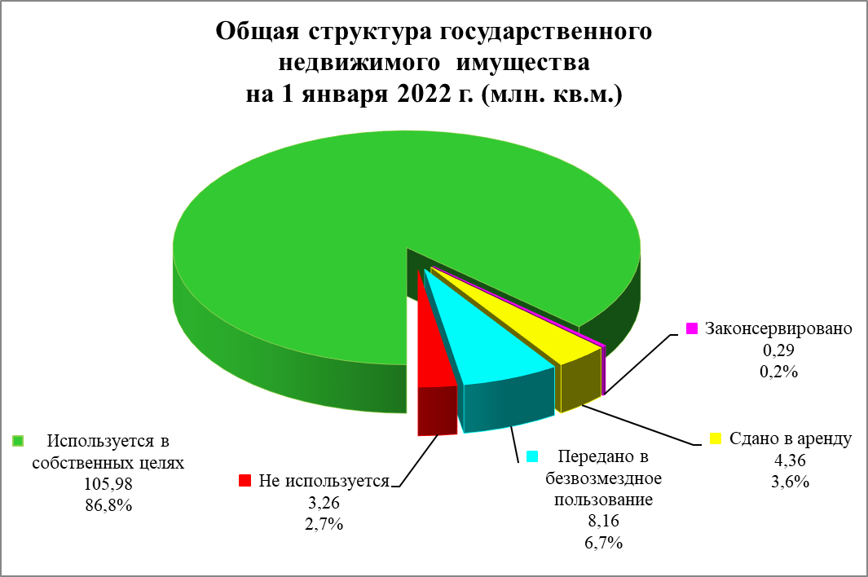

Основная часть недвижимого государственного имущества используется самими организациями, что составляет 105,98 млн. кв.м (86,8 % от общей площади недвижимого государственного имущества),
из них:
42,79 млн. кв.м, находящегося в собственности Республики Беларусь;
63,19 млн. кв.м, находящегося в коммунальной собственности.

На 1 января 2022 г. сдается в аренду – 4,36 млн. кв.м недвижимого государственного имущества (3,6 % от всего недвижимого государственного имущества), в том числе:
1,56 млн. кв.м (3,4 % от общей площади недвижимого имущества, находящегося собственности Республики Беларусь) – в собственности Республики Беларусь;
2,80 млн. кв.м (3,7 % от общей площади недвижимого имущества, находящегося в коммунальной собственности) – в коммунальной собственности.
В собственности Республики Беларусь наибольшее количество сдаваемых в аренду площадей имеется у организаций:
Управления делами Президента Республики Беларусь – 0,56 млн. кв.м (35,9 % от всего сдаваемого в аренду недвижимого имущества, находящегося собственности Республики Беларусь);
Министерства обороны – 0,25 млн. кв.м (16,0 %);
Министерства связи и информатизации – 0,12 млн. кв.м (7,7 %);
Национальной академии наук Беларуси – 0,11 млн. кв.м (7,1 %);
Министерства транспорта и коммуникаций – 0,08 млн. кв.м (5,1 %);
Министерства энергетики, Министерство сельского хозяйства и продовольствия – 0,07 млн. кв.м (4,5 %),
В коммунальной собственности наибольшее количество сдаваемых
в аренду площадей имеется у организаций:
г. Минска – 1,04 млн. кв.м (37,1 % от всего сдаваемого в аренду недвижимого имущества, находящегося в коммунальной собственности);
г. Бреста, г. Гомеля, г. Гродно, г. Могилева – 0,08 млн. кв.м (2,9 %);
г. Витебска – 0,07 млн. кв.м (2,5 %).
Не смотря на условия замедления предпринимательской активности на фоне сложившейся эпидемиологической ситуации в мире, в период
с 1 января 2021 г. по 1 января 2022 г. объемы сдачи в аренду государственного недвижимого имущества увеличились в среднем
на 173 тыс. кв.м, что в данный период показывает экономическую привлекательность этого имущества и заинтересованность арендаторов
в нем.
Проводимая работа в области арендных отношений и использования на практике гибкого механизма формирования арендной платы в условиях открытия большого количества новых частных административных, развлекательных и торговых объектов, а также продажи арендаторам арендуемых площадей, позволила не только не сократить количество сдаваемых в аренду площадей государственной собственности,
но и несколько нарастить их объемы.

Значительная часть недвижимого имущества, находящегося
в государственной собственности, передается в безвозмездное пользование, что на 1 января 2022 г. составляет 8,16 млн. кв.м
(6,7 % от всего недвижимого государственного имущества), в том числе:
0,76 млн. кв.м (1,7 % от общей площади недвижимого имущества, находящегося собственности Республики Беларусь) – в собственности Республики Беларусь;
7,40 млн. кв.м (9,7 % от общей площади недвижимого имущества, находящегося в коммунальной собственности) – в коммунальной собственности.
Площади предоставляются для размещения государственных органов, бюджетных организаций и иных юридических лиц в соответствии с приложением к Указу Президента Республики Беларусь от 29 марта 2012 г. № 150 ”О некоторых вопросах аренды и безвозмездного пользования имуществом“.
Основным ссудодателем в отношении недвижимого имущества, находящегося в собственности Республики Беларусь, является Управление делами Президента Республики Беларусь – 0,30 млн. кв.м (39,2 % от всего переданного в безвозмездное пользование недвижимого имущества, находящегося в собственности Республики Беларусь).
Также предоставляется в безвозмездное пользование наибольшее количество площадей:
Министерством внутренних дел и Министерством обороны – 0,08 млн. кв.м (10,5 %);
Министерством образования – 0,04 млн. кв.м (5,3 %).
В коммунальной собственности наибольшее количество переданных в безвозмездное пользование площадей имеется у организаций:
г. Витебска – 0,57 млн. кв.м (7,7 % от всего переданного
в безвозмездное пользование недвижимого имущества, находящегося
в коммунальной собственности);
г. Могилева – 0,51 млн. кв.м (6,9 %),
г. Минска и г. Барановичей – 0,40 млн. кв.м (5,4 %),
С 1 января 2021 г. по 1 января 2022 г. количество переданных в безвозмездное пользование площадей государственной собственности увеличилось в среднем на 2 014 тыс. кв.м.

Незначительная часть недвижимого имущества, находящегося
в коммунальной собственности, законсервирована и на 1 января 2022 г. она составляет 0,29 млн. кв.м (0,2 % от всего недвижимого государственного имущества), в том числе:
Наибольшее количество законсервированных площадей имеется у балансодержателей недвижимого имущества, находящегося в коммунальной собственности:
Гомельской области – 0,17 млн. кв.м (58,6 % от всего законсервированного недвижимого имущества коммунальной собственности);
Гродненской областей – 0,04 млн. кв.м (13,8 %).
С 1 января 2021 г. по 1 января 2022 г. количество законсервированных площадей государственной собственности увеличилось в среднем на 15 тыс. кв.м.

Неиспользуемое недвижимое государственное имущество
на 1 января 2022 г. составляет 3,26 млн. кв.м (2,7 % от всего недвижимого государственного имущества), в том числе:
0,36 млн. кв.м (0,8 % от всего недвижимого имущества, находящегося собственности Республики Беларусь) – собственности Республики Беларусь;
2,90 млн. кв.м (3,8 % от всего недвижимого имущества, находящегося в коммунальной собственности) – коммунальной собственности.
По собственности Республики Беларусь наибольшее количество неиспользуемых площадей имеется у организаций:
Национальной академии наук Беларуси по 0,06 млн. кв.м (16,7 %
от всего неиспользуемого недвижимого имущества, находящегося
в собственности Республики Беларусь);
Управления делами Президента Республики Беларусь, Министерства энергетики по 0,05 млн. кв.м (13,9 %);
Министерства обороны, Министерства связи и информатизации, Министерства транспорта и коммуникаций, Министерства сельского хозяйства и продовольствия по 0,03 млн. кв.м (8,3 %).
Наибольшее количество неиспользуемых площадей коммунальной собственности имеется в:
Витебской области 0,81 млн. кв.м (27,9 % от всего неиспользуемого недвижимого имущества, находящегося в коммунальной собственности области);
Гродненской области – 0,67 млн. кв.м (23,1 %);
Могилевской области – 0,40 млн. кв.м (13,8 %);
Минской области – 0,38 млн. кв.м (13,1 %).
С 1 января 2021 г. по 1 января 2022 г. количество неиспользуемых площадей государственной собственности увеличилось в среднем
на 519 тыс. кв.м.

Дополнительно для анализа использования имущества рассчитываются следующие показатели:
- коэффициент использования государственного имущества, определяемый как отношение используемой площади государственного имущества (разность между общей площадью государственного имущества и неиспользуемой площадью государственного имущества)
к общей площади государственного имущества, умноженное на 100%;
- индекс использования государственного имущества, определяемый как отношение коэффициента использования государственного имущества на конец отчетного периода к коэффициенту использования государственного имущества на начало отчетного периода
(на 1 января соответствующего года), умноженное на 100 %.
Коэффициент использования государственного имущества и индекс использования государственного имущества по республиканским органам государственного управления и административно-территориальным единицам рассчитываются ежеквартально и представляются
в Национальный статистический комитет для публикации
в статистических сборниках о социально-экономическом развитии Республики Беларусь, а также размещаются на Интернет-сайте Госкомимущества в разделе ”Информационно-аналитические материалы“ (http://gki.gov.by/ru/activity_branches-estate-analitika/).

Данные коэффициенты на 1 января 2022 г. представлены
в следующей таблице.

Таблица. Показатели использования государственного недвижимого имущества на 1 января 2022 г.

 | Коэффициент использования государственного  недвижимого имущества,  % | Индекс использования государственного недвижимого имущества, %
Собственность Республики Беларусь | 99,2 | 100,1
Коммунальная собственность | 96,2 | 99,3
в том числе:
Брестская обл. | 96,8 | 99,2
Витебская обл. | 91,9 | 97,5
Гомельская обл. | 98,6 | 99,7
Гродненская обл. | 94,5 | 99,2
Минская обл. | 96,9 | 99,3
Могилевская обл. | 95,4 | 99,7
г. Минск | 98,5 | 99,9
Итого по республике | 97,3 | 99,6

Коэффициент использования недвижимого имущества, находящегося в собственности Республики Беларусь, составляет 99,2 %,
в коммунальной – 96,2 %, а по государственной собственности
в целом – 97,3 %.
Данные коэффициенты использования свидетельствуют
о высокой степени задействования в хозяйственном обороте государственного недвижимого имущества.

